COMENTARIOS PROCESO DE LICITACIÓN PARA LA CONSTRUCCIÓN DE DEFENSAS RIBEREÑAS EN EL RÍO HUARMEY SECTOR 02 PARTE BAJA

De acuerdo con la información recibida, se tienen los siguientes comentarios:

- En el PU, hace mención a la tubería de 800 mm, debería decir 710 mm o 28”.

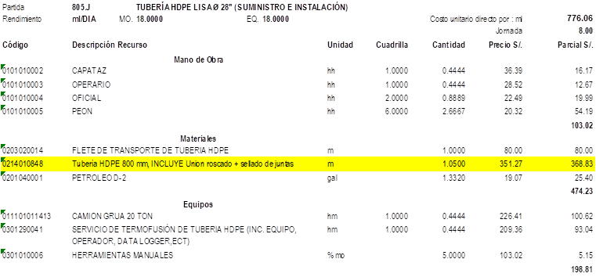

- Retirar la cotización de la Tubería lisa de 800 mm.

